滿分為20分。

Open book, 可查詢google

禁止交談,使用手機; 禁止使用任何聊天, 訊息傳遞應用 (line, teams, Facebook, e-mail)

打開畫面就算使用, 違者依嚴重情形扣分

下列規範, 違者依嚴重情形扣分

1. 請以作業答題方式作答，使用Microsoft Word 作答；檔案名稱為 學號.docx 清楚標明 題號 與 執行結果截圖

2. 程式碼請標明題號，另外存成文字檔案 (無程式碼不給分)，可分不同檔案儲存或都存在同一純文字檔案內

例如 第三題 有三支程式(1支python, 2支R); 檔名為 3-1.py、3-2.Rmd、3-3.Rmd

(R程式可以用 R、Rmd、R notebook方式做答)

3. 把所有的檔案放在一個資料夾，資料夾以學號命名, 壓縮(請用windows內建壓縮) 上傳到 e-learning 期末考區, 上傳後再下載，確認檔案都正常，才離開。離開教室後不接受任何理由補交。

4. 如果需要執行多個步驟的指令或程式，請清楚標明指令的先後順序；可在每一步驟安放程式執行結果截圖(每種執行結果一張截圖即可)

5. 可以用一個或多個指令、程式完成需求，若題目沒有要求程式語言則不限程式語言，若題目有要求程式語言則以須使用題目要求的程式語言

6. R server： 120.126.17.202:8787

預設帳號：學號(小寫英文字母)

預設密碼：cgu學號

例如：帳號b0929000 密碼cgub0929000

1. 使用爬蟲抓下任何一個網路新聞網站的10篇新聞，在螢幕上列印該10篇新聞的標題 (本題可使用MySQL、PHP、Python、R語言) (4%)。

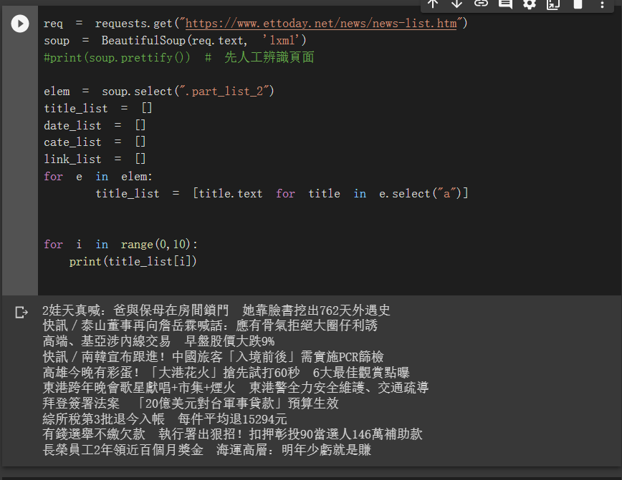

2. 請使用 BANK_LOC_ALL_COUNTRY_AMT.CSV “十六縣市持卡人前十大國外消費金額及筆數” 數據回答本題。(本題可使用MySQL、PHP、Python、R語言)。

(1). 103、104、105、106年全台灣消費金額最多的國家分別為 (把每年度各縣市的消費金額加總後比較)？(4%)

SELECT `國別`,sum(`基隆市[金額，新台幣]`),sum(`新竹市[金額，新台幣]`),sum(`新竹縣[金額，新台幣]`),sum(`苗栗縣[金額，新台幣]`),sum(`彰化縣[金額，新台幣]`),sum(`南投縣[金額，新台幣]`),sum(`雲林縣[金額，新台幣]`),sum(`嘉義市[金額，新台幣]`),sum(`嘉義縣[金額，新台幣]`),sum(`屏東縣[金額，新台幣]`),sum(`宜蘭縣[金額，新台幣]`),sum(`花蓮縣[金額，新台幣]`),sum(`台東縣[金額，新台幣]`),sum(`澎湖縣[金額，新台幣]`),sum(`金門縣[金額，新台幣]`),sum(`連江縣[金額，新台幣]`) FROM `bank_loc_all_country_amt_csv` GROUP BY `國別`

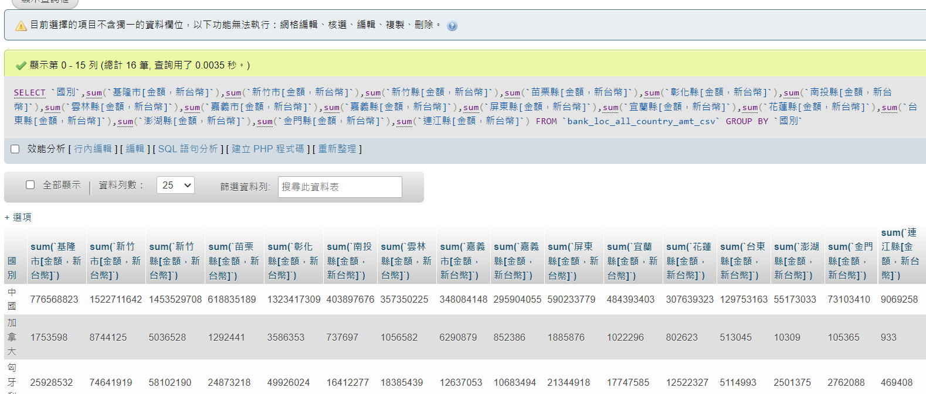

用sql算出國家在各縣市的消費金額總和

匯出csv使用r語言得出最多的是英國

```{r}

co<-read.csv("country.csv")

co$total<-co$基隆市.金額.新台幣.+co$新竹市.金額.新台幣.+co$新竹縣.金額.新台幣.+co$苗栗縣.金額.新台幣.+co$彰化縣.金額.新台幣.+co$南投縣.金額.新台幣.+co$雲林縣.金額.新台幣.+co$嘉義市.金額.新台幣.+co$嘉義縣.金額.新台幣.+co$屏東縣.金額.新台幣.+co$宜蘭縣.金額.新台幣.+co$花蓮縣.金額.新台幣.+co$台東縣.金額.新台幣.+co$澎湖縣.金額.新台幣.+co$金門縣.金額.新台幣.+co$連江縣.金額.新台幣.

max<-co[co$total==max(co$total),]

print(max$國別)

```

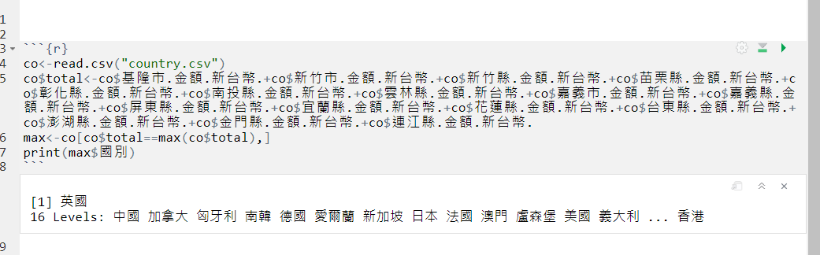

(2). 請找出105年暑假(七月與八月) 台灣的哪一個縣市在日本的消費金額最多？(4%)

```{r}

co_105<-co[co$年月=="105年07月"|co$年月=="105年08月",]

co_105_jp<-co_105[co_105$國別=="日本",]

print(co_105_jp)

```

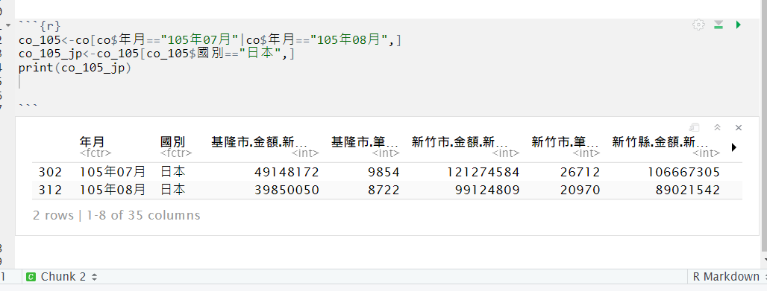

透過計算得知 最多的地點在新竹市

3. xmas.txt為聖誕老人近年發送禮物的地點；欄位之間以”,”分隔，第1欄為西元年，第2欄為該年度民眾目擊的順序、第3、4欄為發送禮物的地點座標、第5欄為該地點收到禮物的人數 (本題可使用MySQL、PHP、Python、R語言)

(1) 請以程式在地圖上標示出四年來所有發禮物的地點 (4%)

```{r}

#install.packages("ggplot2")

library(ggplot2)

library(leaflet)

library(magrittr)

gift<-read.csv("xmas.txt",header=FALSE)

#print(gift$V1)

leaflet() %>%

addTiles() %>%

addMarkers(as.numeric(as.character(gift$V4)),as.numeric(as.character(gift$V3)))

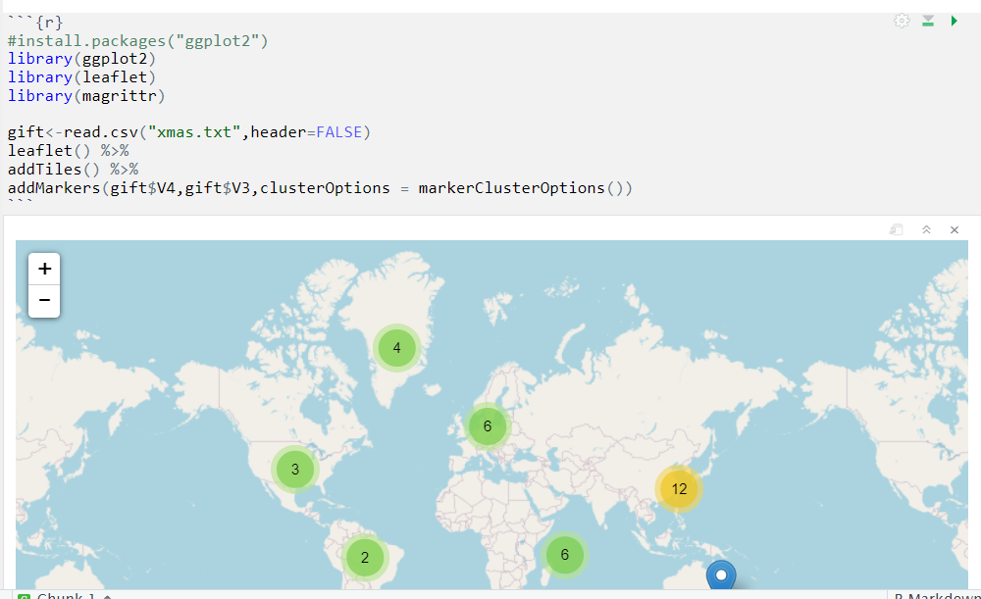

```

(2) 請以程式計算出聖誕老人最常造訪的座標為? 該地一共有多少人收到禮物 (4%)



透過clusteroptions可觀察得出相近的送禮地點

放大地圖可以得知

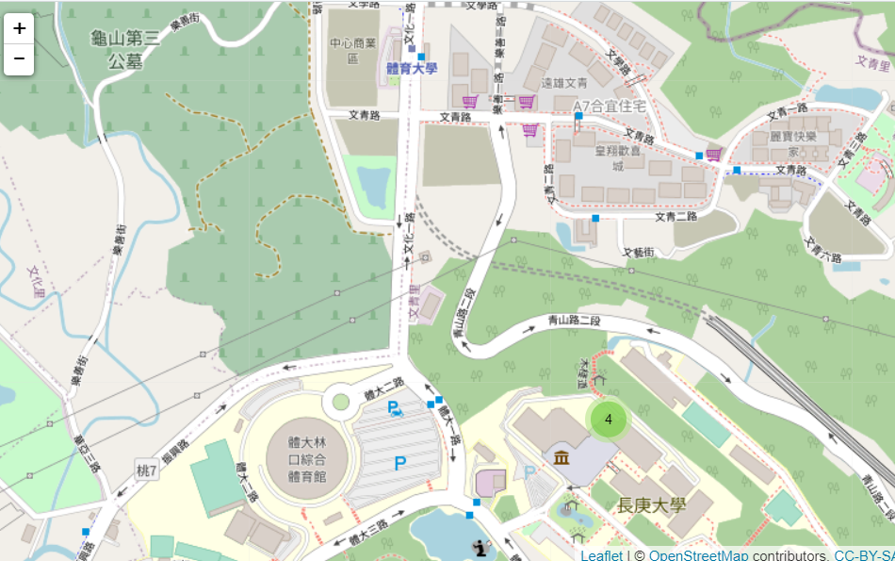

長庚大學有四次的紀錄，四個人收到禮物

及

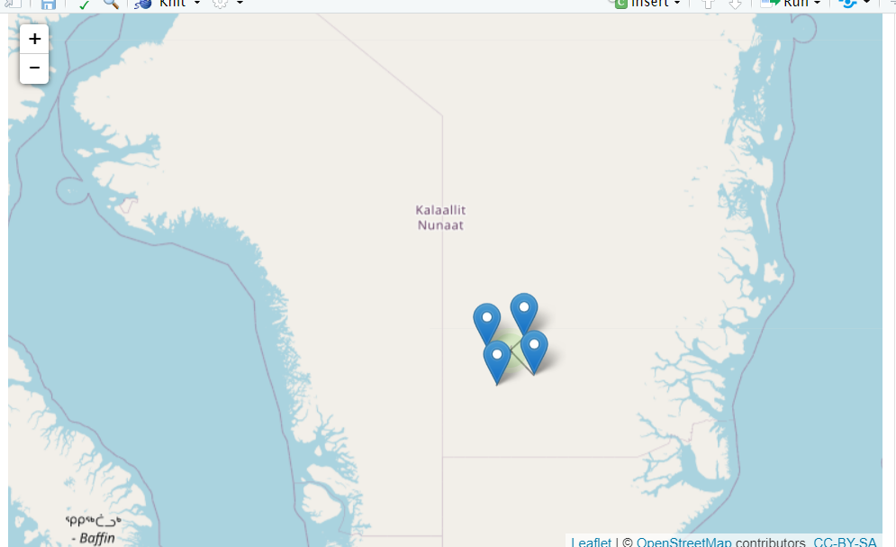

這個地方也有四次的紀錄，四個人收到禮物

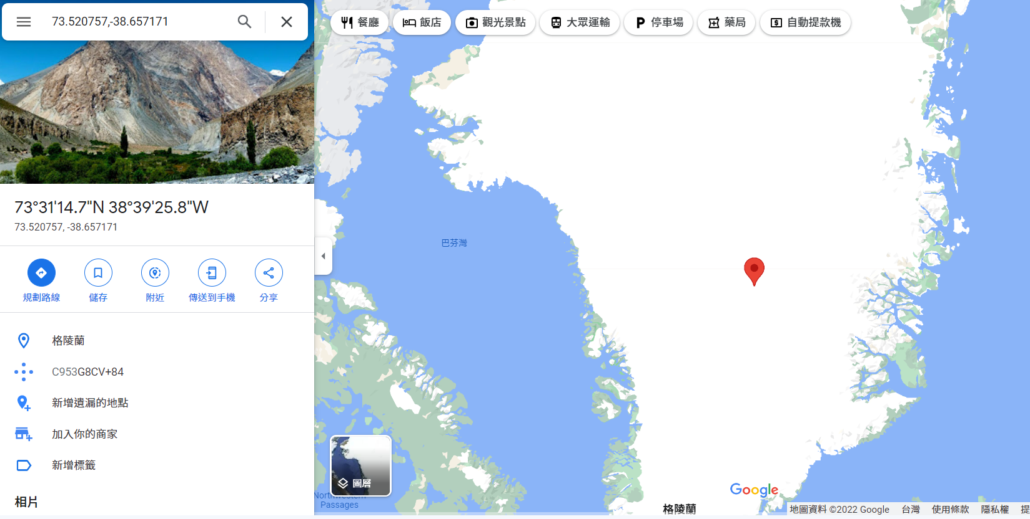

這是在格陵蘭的某個地方

用r語言檢查一下符不符合最多4次

```{r}

gitf_g=gift[gift$V3==73.520757&gift$V4==-38.657171,]

gitf_t=gift[gift$V3==25.035214&gift$V4==121.388986,]

```

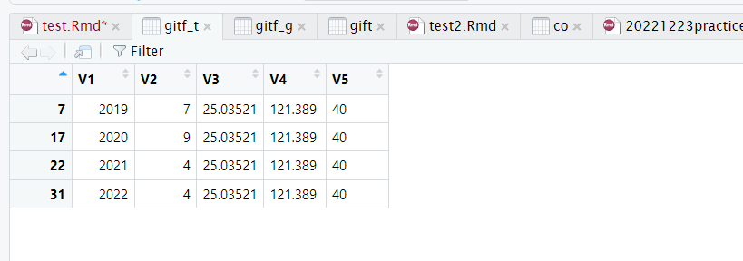

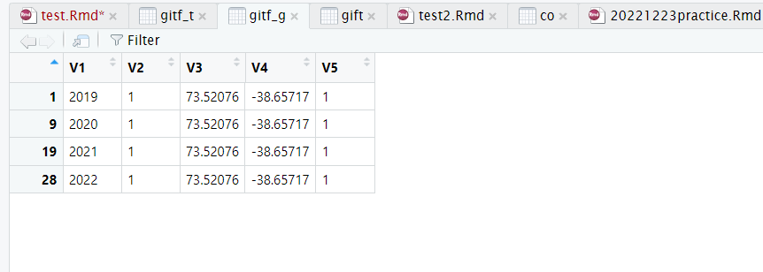

得到證實，兩個地點接收到四次